Отчёт о поездке в Санкт-Петербург 10 а класса.

Во время осенних каникул ученики 4г, 7а,7б и 10 а классов с педагогами- Ховятской С.В. и Еремеевой Д.В.. посетили с экскурсией Санкт- Петербург. В первый день была обзорная экскурсия на автобусе, нам показали основные достопримечательности, городскую набережную. Не смотря на типичную для Санкт- Петербурга серую погоду, мы увидели красивейшую архитектуру.

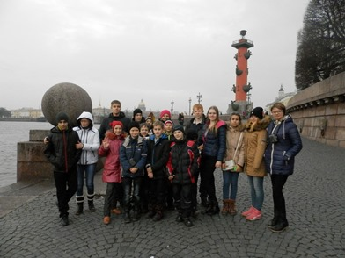
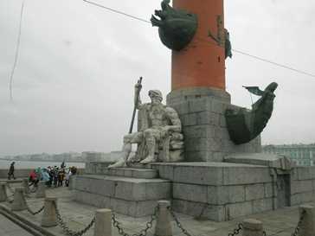

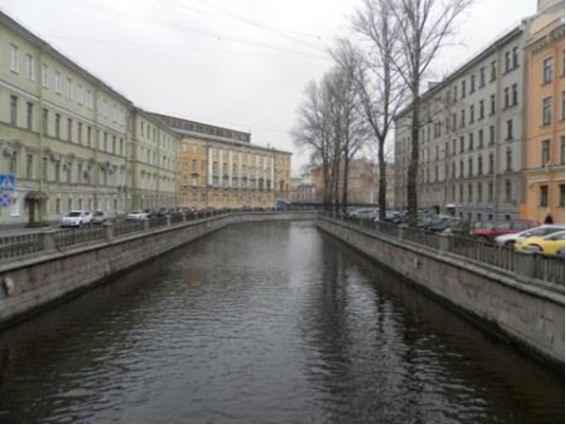

Во второй день мы посетили Юсуповский дворец с экспозицией «Распутин», Русский музейи исккусства и Петропавловскую крепость.

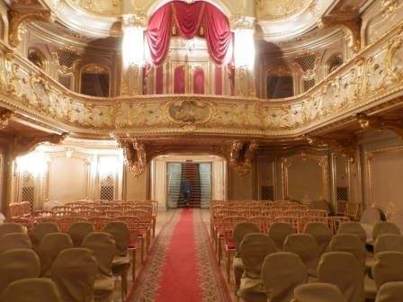

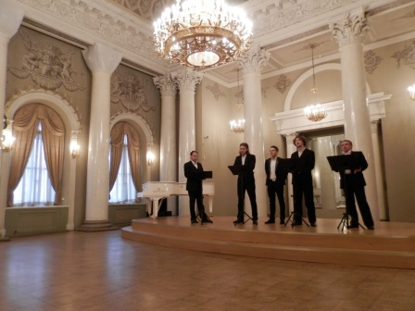

В последний день нашего путешествия мы выехали за город в Царское село, там находится Екатериниский дворец, поражающий своей роскошью и красотой. Поездка была не продолжительной, но насыщенной и увлекательной, и оставила лишь хорошие воспоминания.

